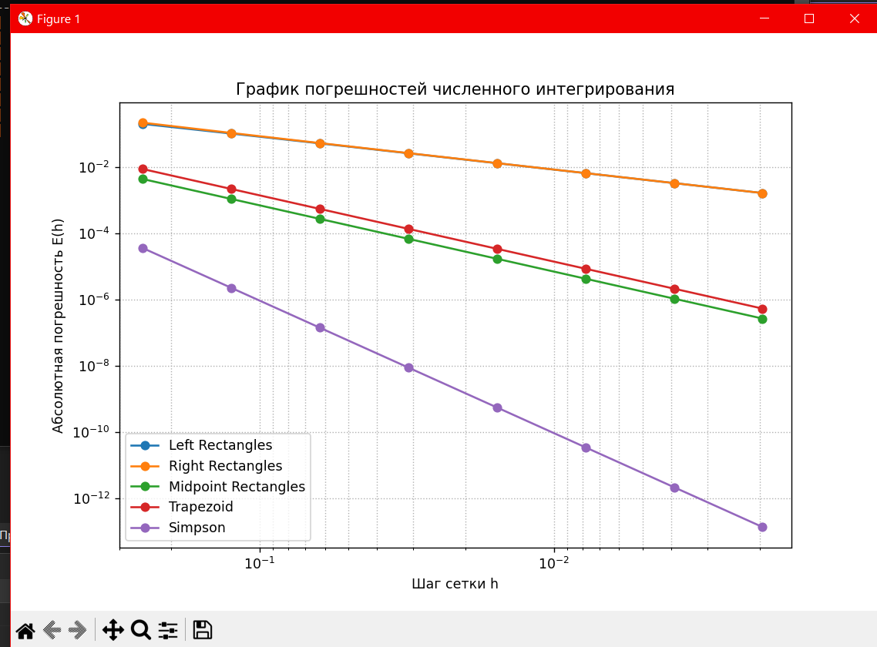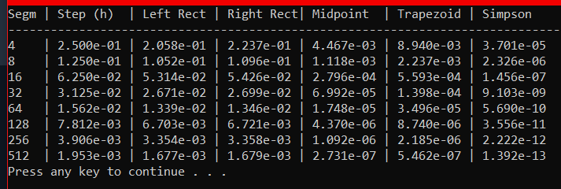
При уменьшении шага клетки в два раза, абсолютная погрешность уменьшается в соответствии со степенью порядка точности метода. Результаты согласуются с теор порядками погрешностей - методы высших порядков дают меньшую погрешность в любом случае, даже при большом шаге клетки. Метод через левые и через правые прямоугольники почти совпали - виден слева лишь край синего, что свидетельсвует о том, что при уменьшении шага клетки вдвое, мы уточняем оба метода так, что они стремятся к друг другу.

